Câu 1. (1 điểm)
a) Trong số 2 708 326, chữ số 7 có giá trị là:
A. 7000 B . 7000 000 C. 700 000 D.70 000
b) Trong số 8 325 714, chữ số 2 thuộc hàng…..lớp…..
A. hàng chục nghìn, lớp nghìn B. hàng chục triệu, lớp nghìn
C. hàng chục triệu, lớp triệu D. hàng chục nghìn, lớp triệu
Câu 2 (0,5 điểm)
a) Đội Thiếu niên Tiền phong Hồ Chí Minh thành lập vào năm 1941. Năm đó thuộc thế kỉ:
A. XX B. XIX C. XXI D. XVIII
b) Hình bên có:  A. 4 cặp cạnh vuông góc và 4 cặp cạnh song song  B. 4 cặp cạnh vuông góc và 2 cặp cạnh song song  C. 2 cặp cạnh vuông góc và 4 cặp cạnh song song  D. 2 cặp cạnh vuông góc và 2 cặp cạnh song song | 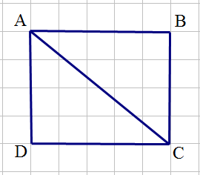
Câu 3. (1 điểm)
a) Trong hình bên, góc tạo bởi kim giờ và kim phút và ghi có số đo là:  A. 80⁰ B. 60⁰  C. 90⁰ B. 120⁰ | 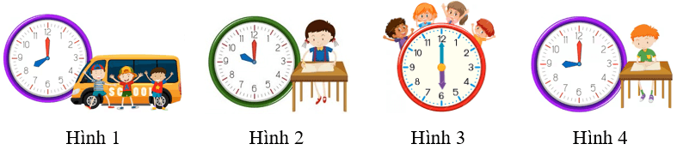
b) Bao thóc cân nặng khoảng 50… Đơn vị thích hợp điền vào chỗ chấm là:
A. tấn B. tạ C. yến D. kg
Câu 4 (1 điểm)
a) Dãy số tự nhiên là:
A. 1,2,3 | B. 1,2,3,… | C. 0,1,2,3 | D. 0,1,2,3,…
b) Cho các số 13 549; 13 495; 13 459; 13 945, số lớn nhất trong các số đó khi làm tròn đến hàng nghìn được số 13 000 là:
A. 13 549 B. 13 495 C. 13 459 D. 13 945
II. PHẦN TỰ LUẬN (6 điểm)
Câu 5. (2 điểm)
a. Đặt tính rồi tính
370 528 + 85 706 698 851 - 365 470
b. Tính giá trị của biểu thức: 34 096 : m – n x 5 với m = 8, n = 105
Câu 6. (1 điểm) Điền số thích hợp vào chỗ chấm:
a. 5 tấn 15kg = …….kg b. 5dm² 3mm² = ……..mm²
c. 75km 6m = ………m d. 4 phút 25 giây = ……. giây.
Câu 7. (2 điểm) Lớp 4A có 3 tổ, mỗi tổ có 11 học sinh, biết rằng số học sinh nam hơn số học sinh nữ 5 học sinh. Hỏi lớp đó có bao nhiêu học sinh nam, bao nhiêu học sinh nữ?
Câu 8. (1 điểm) Một mảnh vườn hình chữ nhật có chiều dài 12m, chiều rộng 8m. Để giăng dây thép gai bảo vệ vườn, người ta đóng cọc xung quanh vườn, hai cọc liền nhau cách nhau 2m. Hỏi cần bao nhiêu cọc để đóng đủ quanh vườn đó.
Bài 9: Viên đá hoa lát sàn nhà bạn Minh có dạng hình vuông. Độ dài cạnh của nó là 50 xăng – ti – mét.
- Tính chu vi và diện tích viên gạch đó.
- Cần bao nhiêu viên gạch đó để lát sàn phòng ngủ có chiều dài là 3 mét và chiều rộng là 2 mét..
Bài 10: Một mảnh vườn hình chữ nhật có chiều dài 36m, chiều rộng bằng nửa chiều dài. Xung quanh mảnh vườn đó người ta trồng cam, cứ cách 3m thì trồng một cây.Hỏi xung quanh mảnh vườn đó người ta trồng được bao nhiêu cây cam?
Bài 11: Một hình vuông có chu vi bằng chu vi hình chữ nhật có chiều dài 16 cm, chiều rộng bằng chiều dài giảm đi 8 lần. Tính diện tích hình vuông đó.
Bài 12: Một trại nuôi gà ngày đầu bán được 3756 con gà, ngày thứ hai bán được 1252 con gà, ngày thứ ba bán bằng tổng hai ngày đầu. Hỏi cả ba ngày bán được bao nhiêu con gà?
Bài 13:Tổng của hai số là 225, biết số thứ nhất kém số thử hai 25 đơn vị. Tìm hai số đó.
Bài 14: Một mảnh vườn hình chữ nhật có chu vi là 98m, chiều dài hơn chiều rộng 9m. Tính diện tích mảnh vườn đó.

Bài 15:An và Bình mua chung 54 quyển vở phải trả 135 000 đồng. An trả nhiều hơn Bình 15 000 đồng.
a,Hỏi mỗi bạn phải trả bao nhiêu tiền?
b, Mỗi bạn mua bao nhiêu quyển vở?

